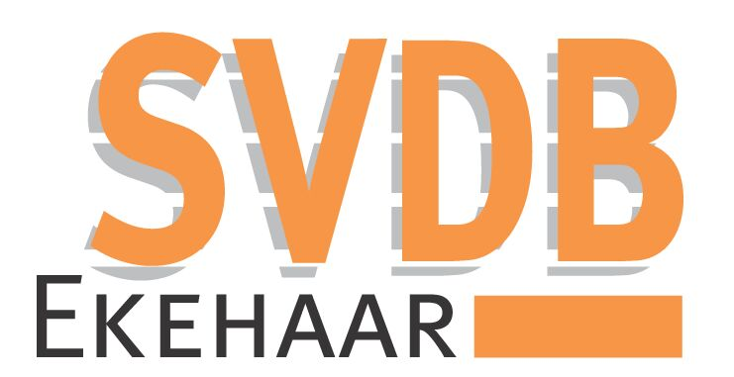
AANMELDINGSFORMULIER

Sportvereniging de Broekstreek (S.V.D.B.) Ekehaar

Tak van sport: O voetbal
O volleybal
O gymnastiek
O loopgroep
O donateur

- Achternaam :
Voornamen (voluit) :
Roepnaam :

- Straat :
Postcode :
Woonplaats :
E-mailadres :

- Telefoonnummer :

- Geboortedatum :

- Nationaliteit :

- Was u reeds lid van een sportvereniging?
Zo ja, welke vereniging?

- Heeft u aan uw financiële verplichtingen voldaan tegenover uw vroegere vereniging?

- Overige opmerkingen :

- Heeft u bezwaar tegen het eventueel plaatsen van foto’s op de website?
N.B. Met betrekking tot contributiebetaling loopt het seizoen van juli tot en met juni.

Bij deze machtig ik S.V.D.B. om de contributie automatisch af te schrijven van mijn bankrekening.

IBAN nummer: t.n.v.

Dit formulier is naar waarheid ingevuld.

Datum:

Handtekening:

Voor aanmelding van personen jonger dan 18 jaar ondertekening door ouder of voogd.

Het formulier graag emailen naar: secretaris@svdb.nl
of inleveren bij/opsturen naar Jacqueline Duijvestijn, De Hoven 15, 9454 PS , Ekehaar.

